**KEAMANAN SISTEM DAN JARINGAN KOMPUTER**

**(UTS)**



Nama : Luluk Musyarrofah

NIM : 2231740038

Kelas : 3B-Teknologi Informasi

**PROGRAM STUDI TEKNOLOGI INFORMASI**

**POLITEKNIK NEGERI MALANG**

**PSDKU LUMAJANG**

**2025**

1. Lakukan Sign Up/Log in terlebih dahulu pada TryHackMe Hydra. Pada bagian atas sebelum pengerjaan task terdapat video pembelajaran yang menjelaskan Hydra. Tonton video agar lebih mudah memahami.

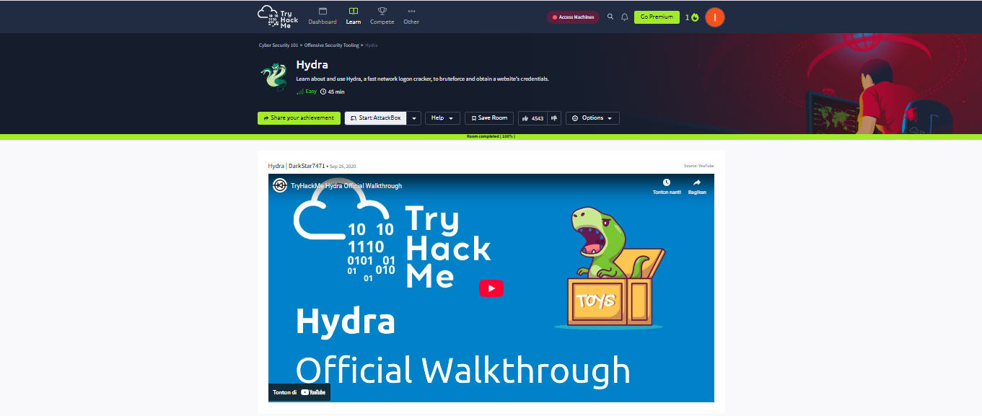

1. Klik Join room

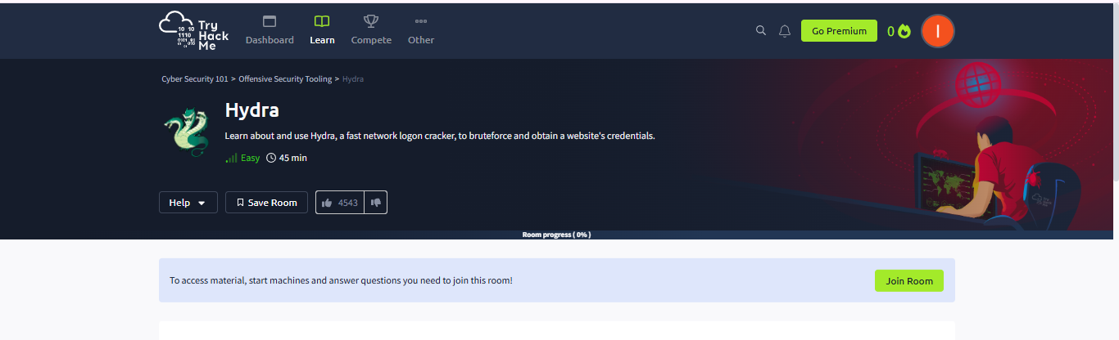

1. Pada Task 1 berisi penjelasan Hydra dan perintah untuk menginstall Hydra. Karena Hydra sudah terpasang di AttackBox, maka saya dapat mengaksesnya dengan mengklik tombol Start AttackBox. Setelah itu akan muncul terminal yang menampilkan keterangan bahwa Hydra sudah terpasang.

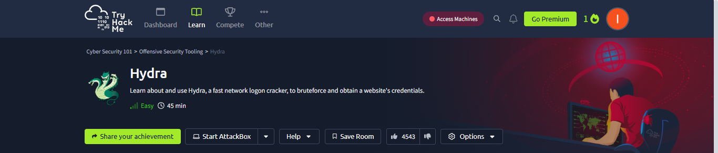

Klik “Completed” untuk beralih ke task 2.

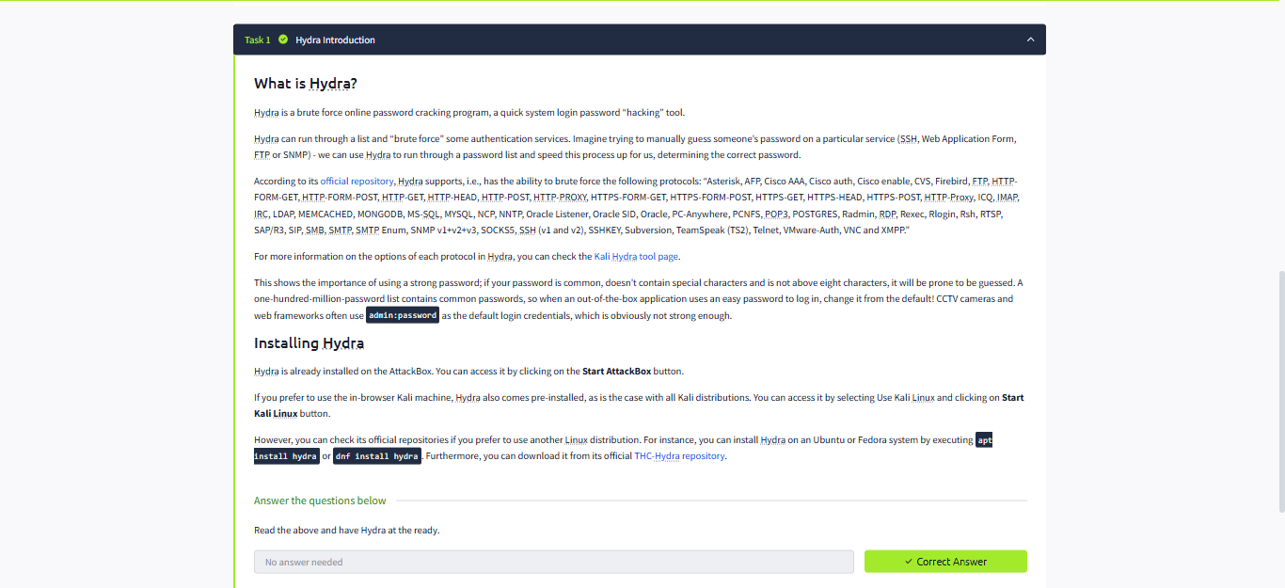

1. Pada Task 2 ini mulai menggunakan Hydra. Klik tombol “Start Mechine”, kemudian TryHackMe biasanya memberi IP address untuk target. Klik IP address tersebut maka akan tampil di browser dan muncul halaman Login.

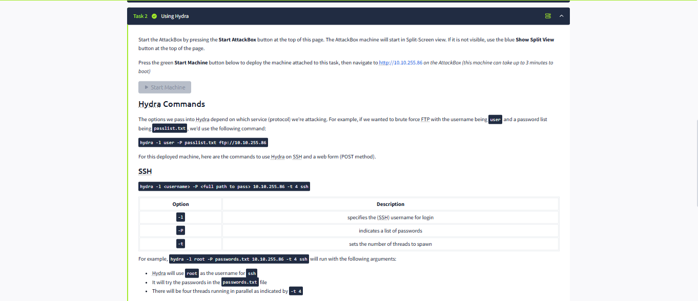

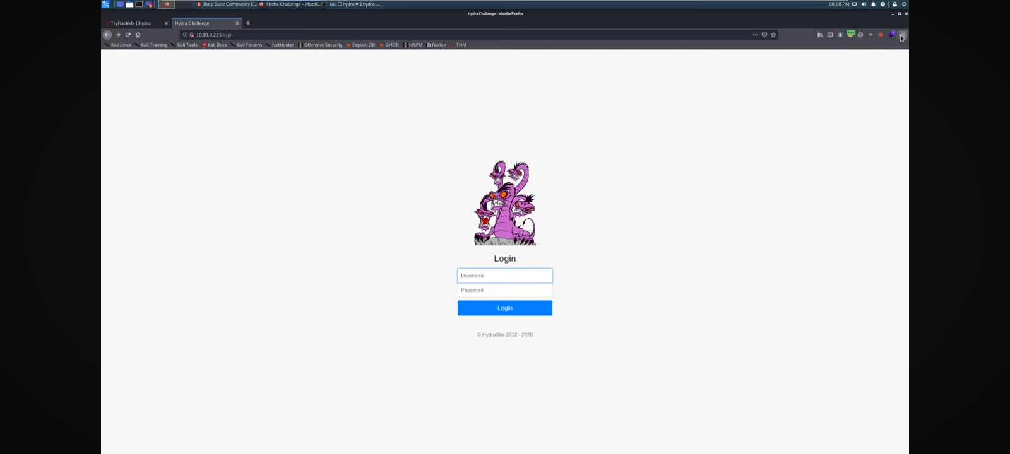

Pada terminal, masukkan perintah berikut.

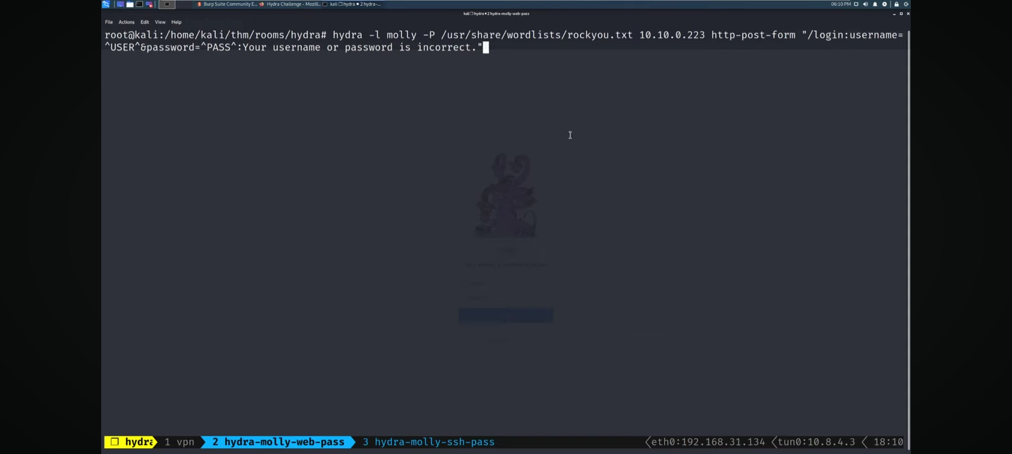

Setelah di enter akan tampil seperti dibawah ini. Pada tampilan ini menampilkan nama pengguna dan password.

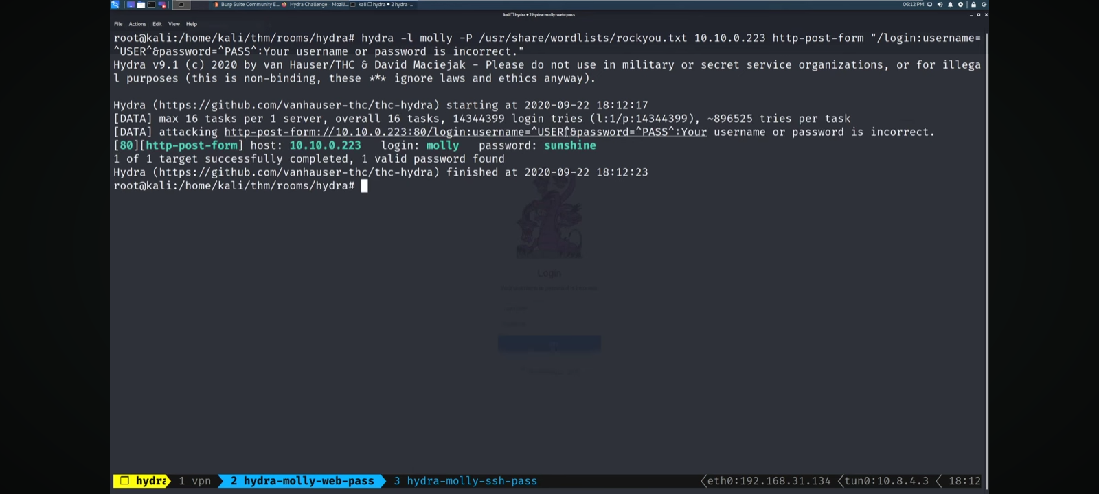

Kemudian beralih ke halaman Login, masukkan nama pengguna dan password yang tadi diperoleh.

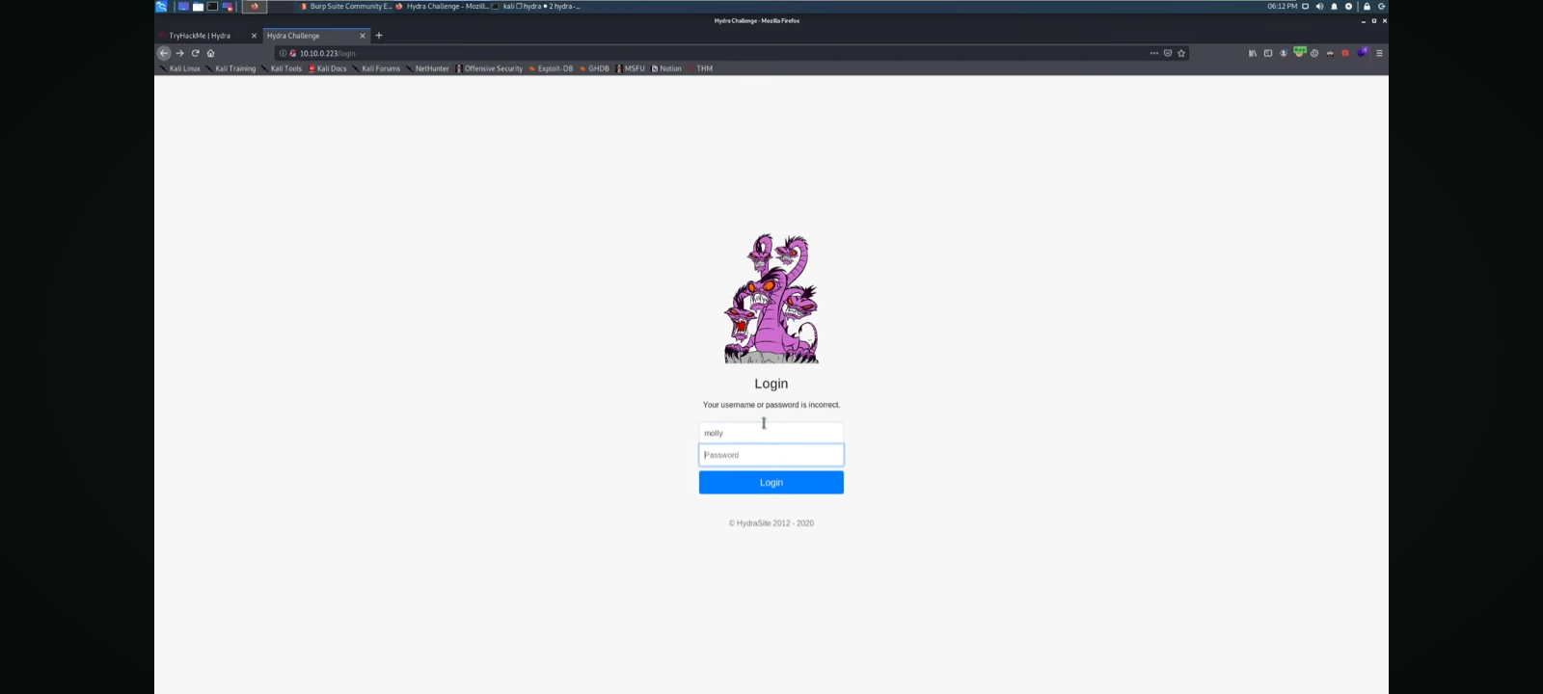

Login berhasil dilakukan dan tampil seperti berikut. Salin Flag tersebut untuk menjawab pertanyaan 1.

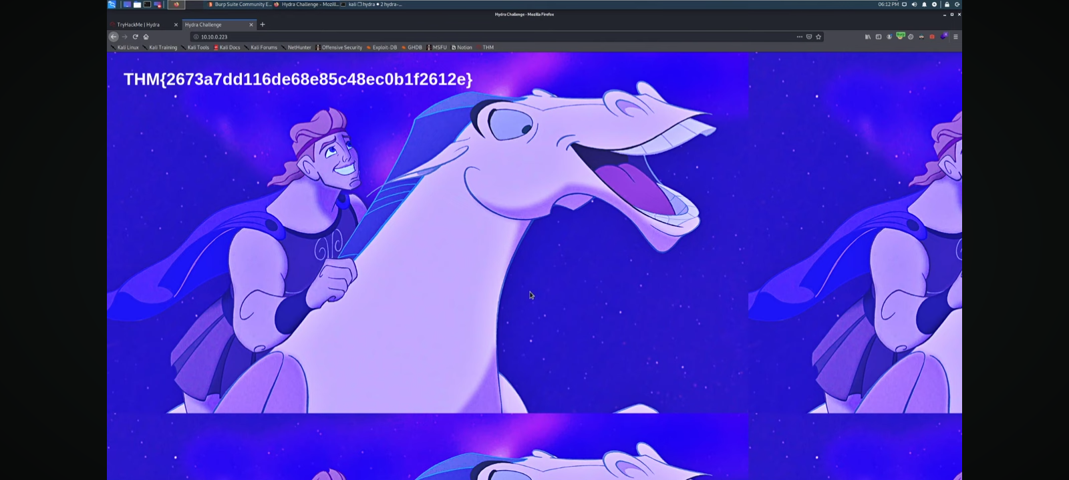

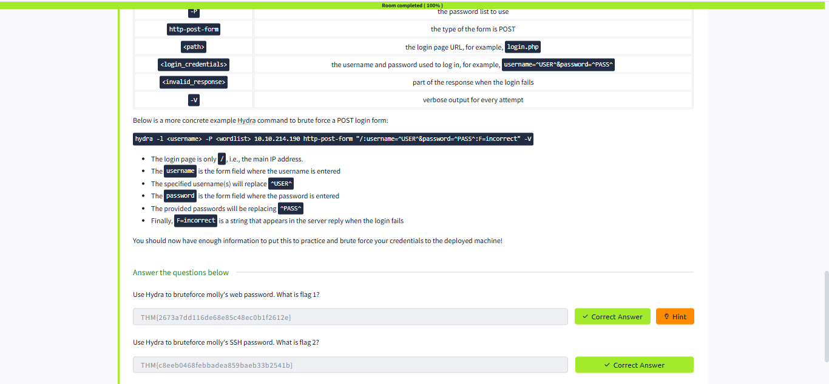

Buka terminal lagi, masukkan perintah berikut dan klik enter.

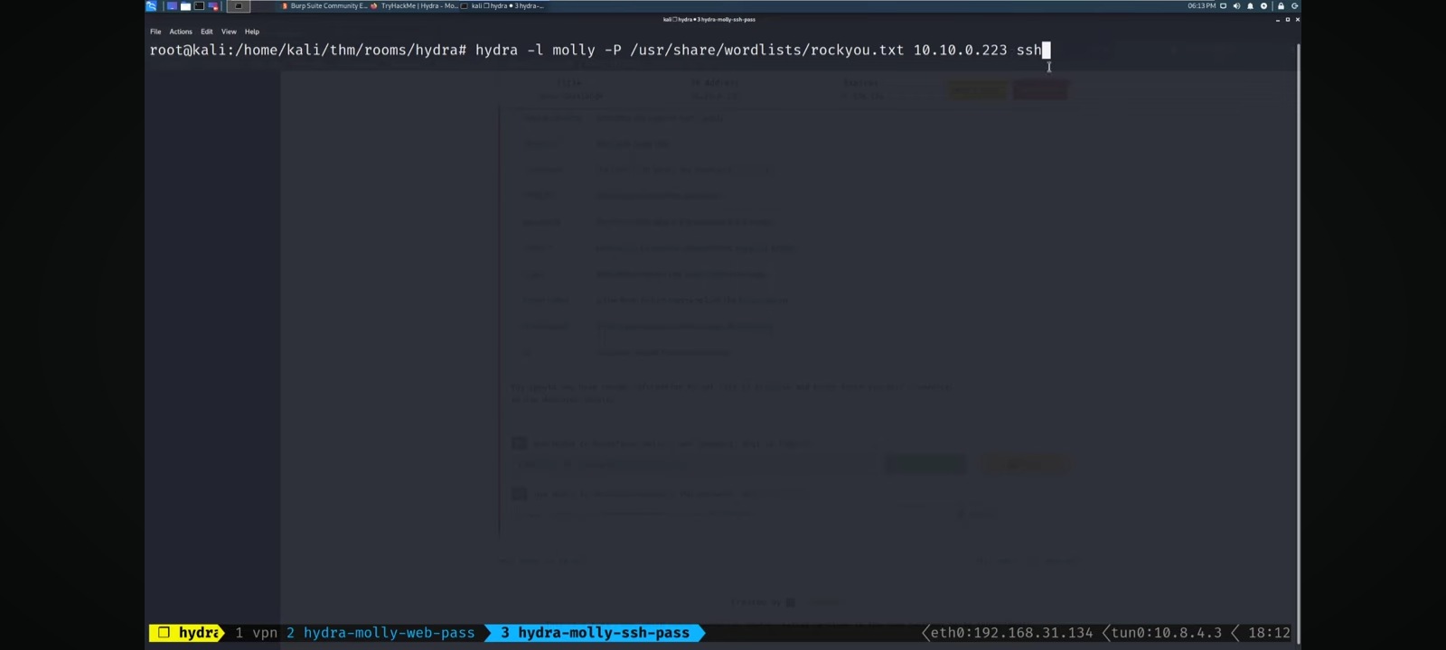

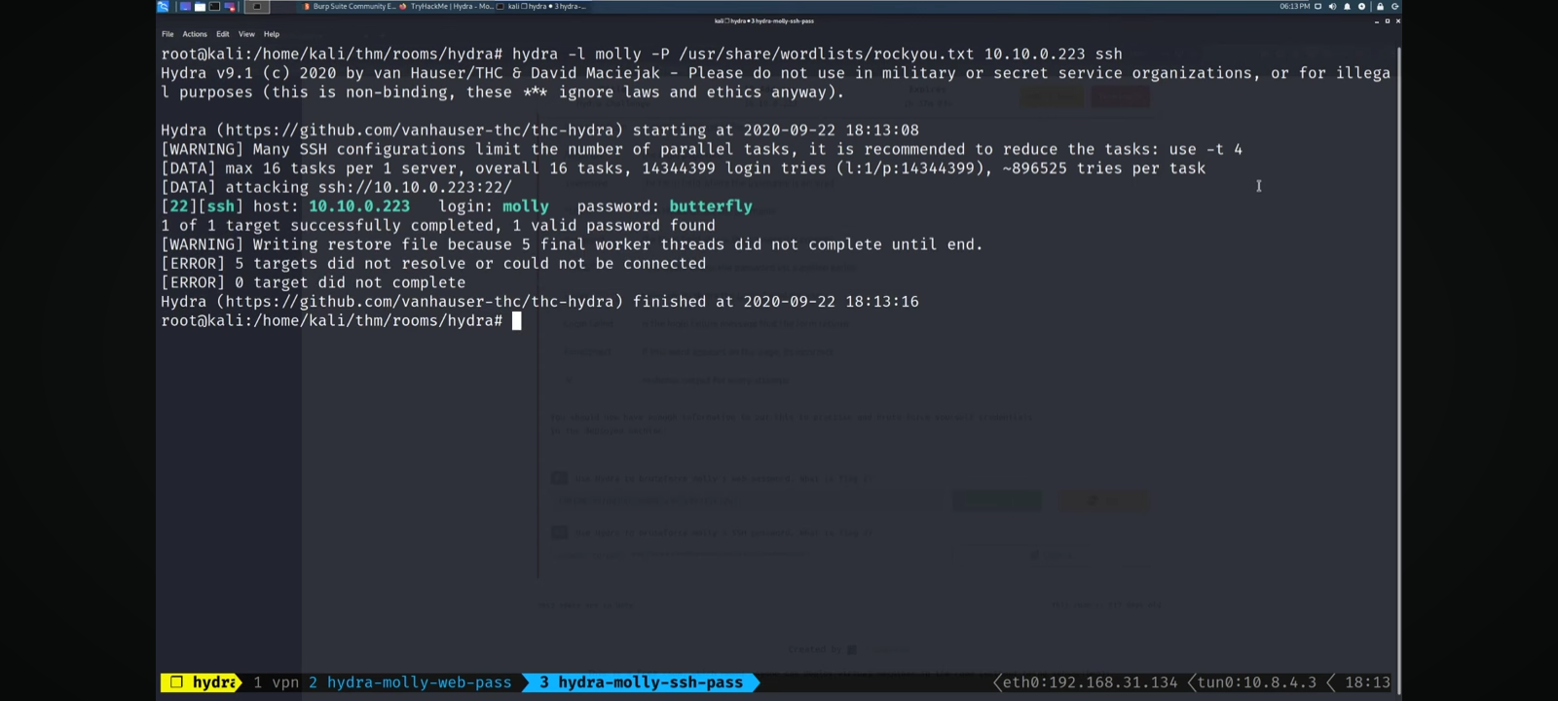Maka akan tampil seperti berikut.

Ketik IP address berikut dan klik enter.

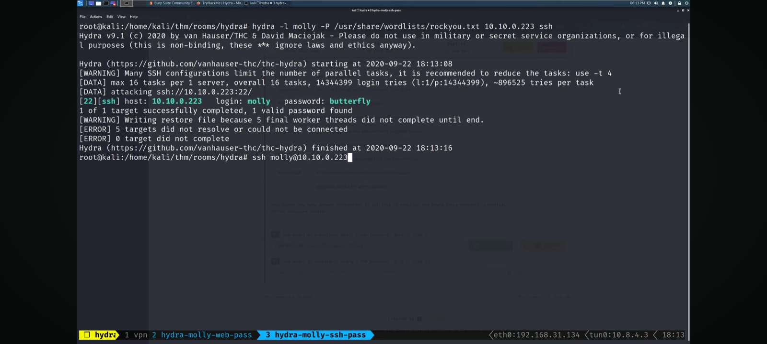

Maka akan tampil seperti berikut. Ketik “Is” dan “cat flag2.txt” untuk melihat jawaban dari pertanyaan 2.

